Me he basado en la **tasa de participación**, representada en los *Gráficos 1*, y la **tasa de desocupación,** representada en la gráfica *Gráficos 2*, los datos son representados trimestralmente del periodo comprendido entre 2013-2015.

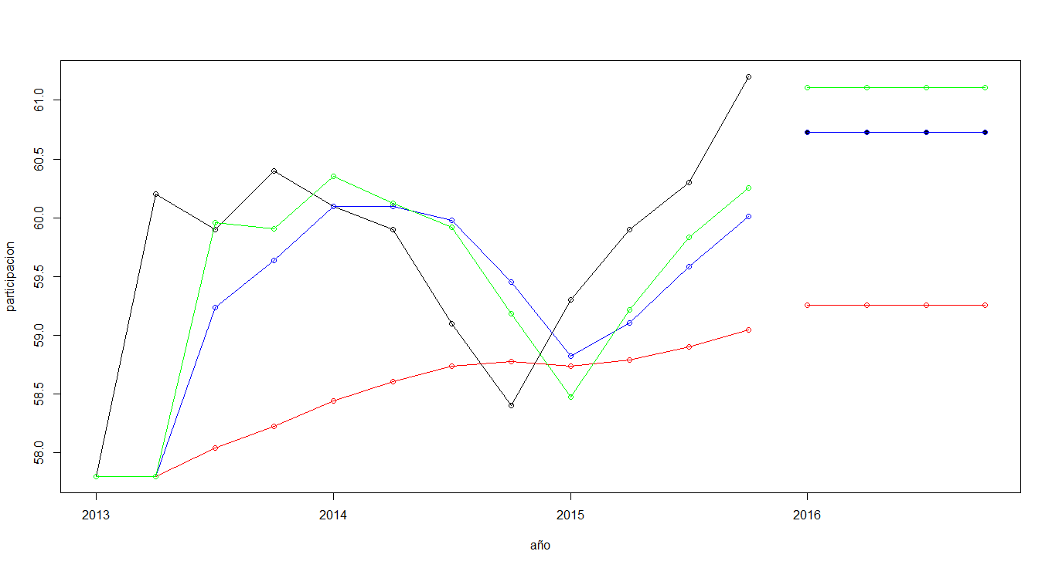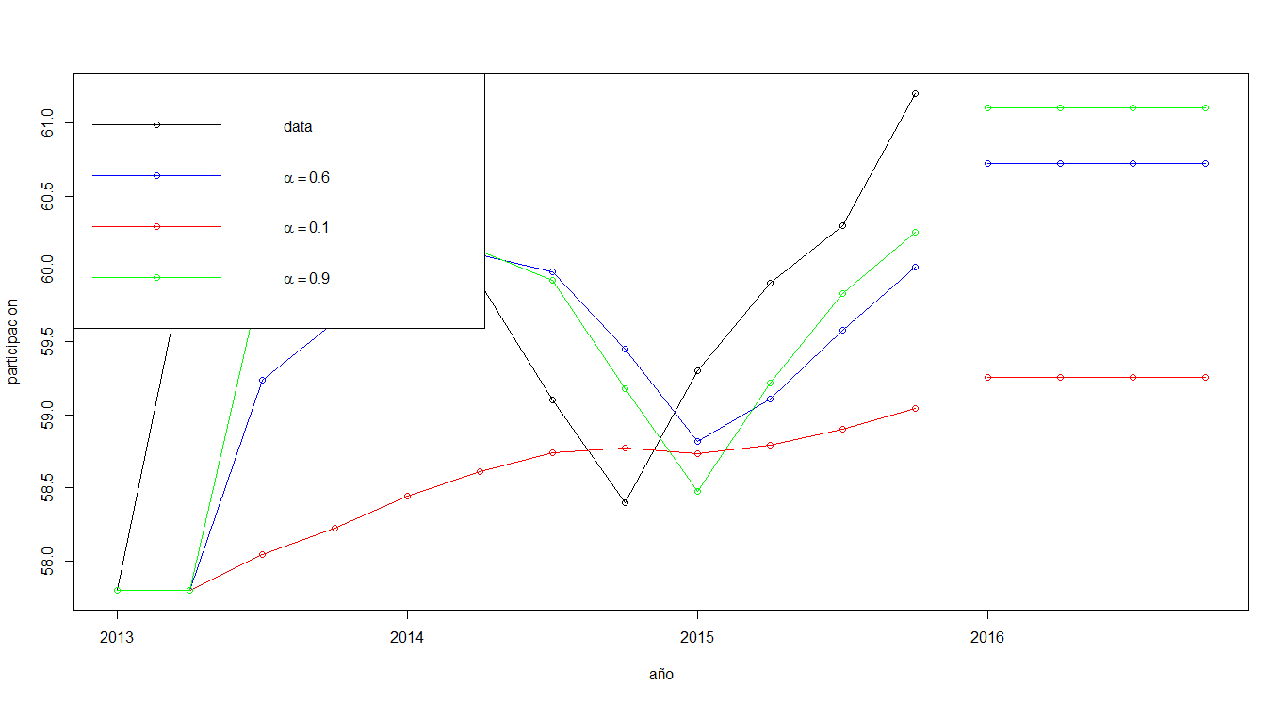**Gráficos 1**

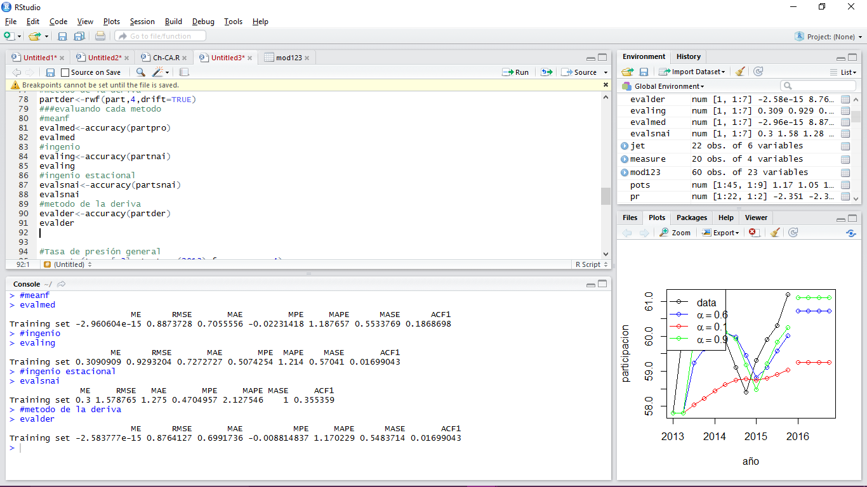La línea que se adapta mejor a los datos reales del modelo es la línea en color verde con un alpha de 0.9, por lo que se puede decir que es mejor un alpha cercana a 1.

Se puede decir que entre más cercanos estén a cero es un mejor pronóstico, ya que se aproxima más, en este caso los valores más pequeños son los del método de la deriva*,* su dato más pequeño es MAE.

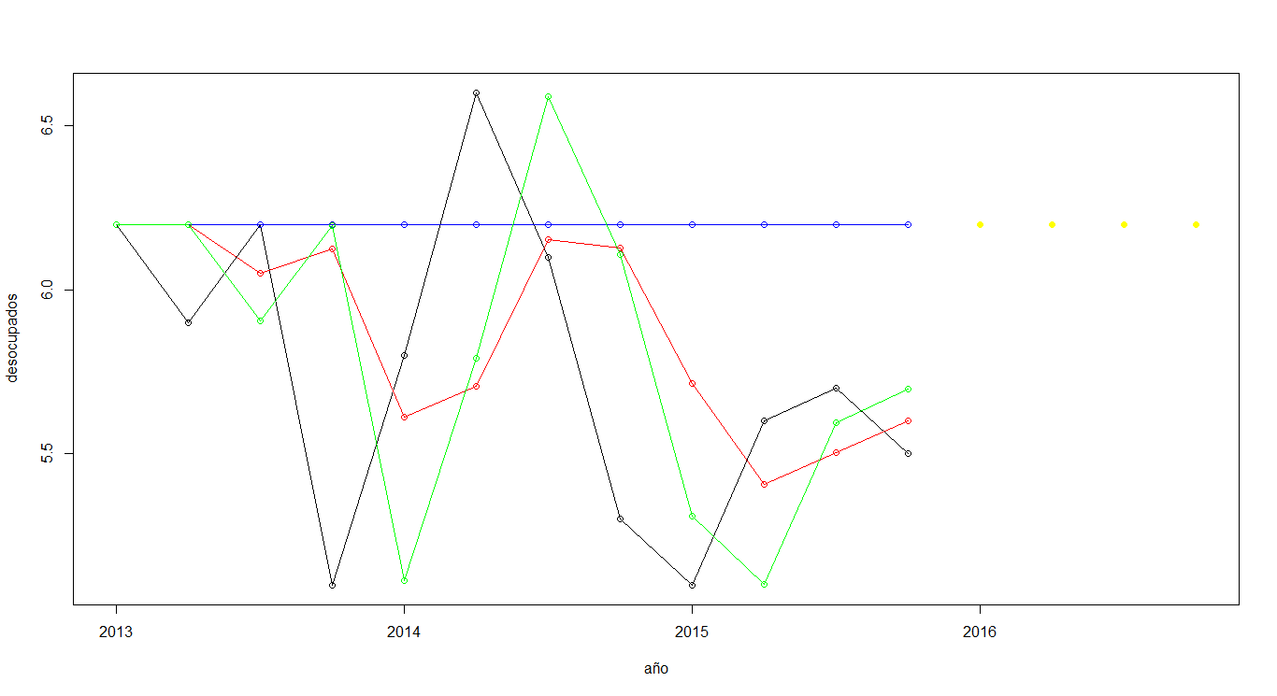**Gráficos 2**

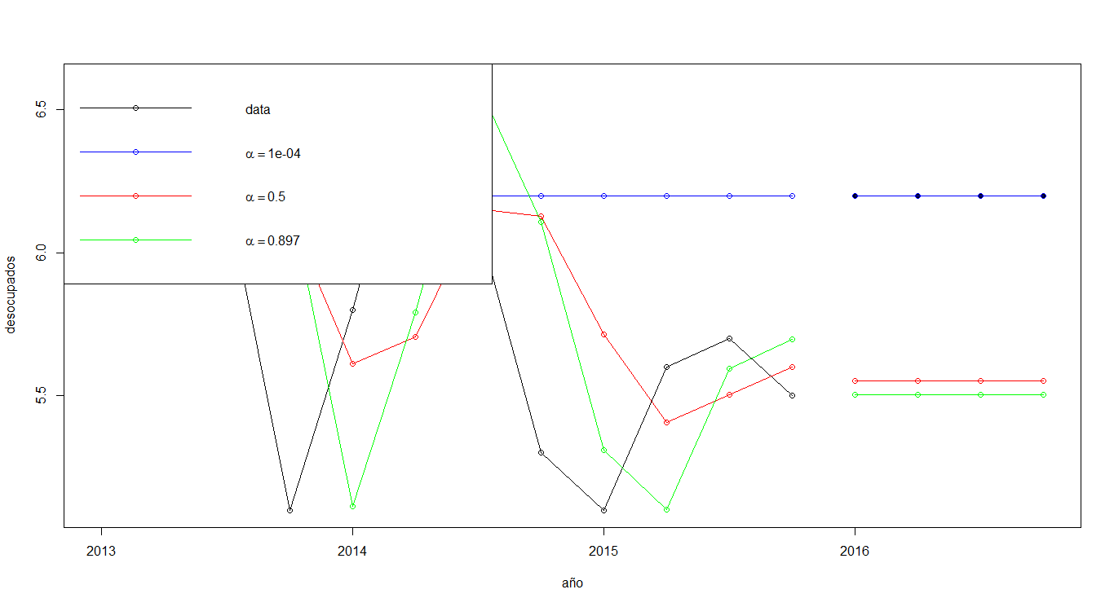

La línea que se adapta mejor a los datos reales del modelo es la línea en color verde con un alpha de 0.897, por lo que se puede decir que es mejor un alpha cercana a 1.

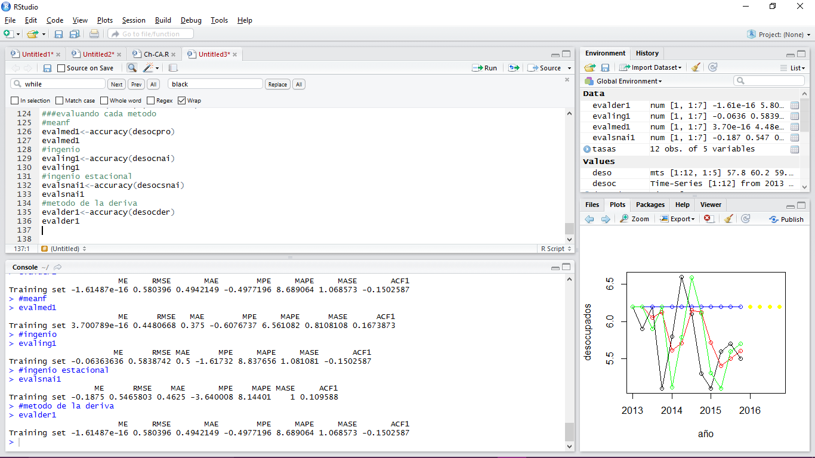

Se puede decir que entre más cercanos estén a cero es un mejor pronóstico, ya que se aproxima más, en este caso los valores más pequeños son los del método de la deriva*,* su dato más pequeño es MAE.